附件2：
2021年上海市学前教育“三大指南”全员培训
线上学习操作手册
- 登录
访问网址：http://jspx.21shte.net，进入上海市教师培训学习平台。
输入上海市教师培训学习平台账号信息，进入平台。
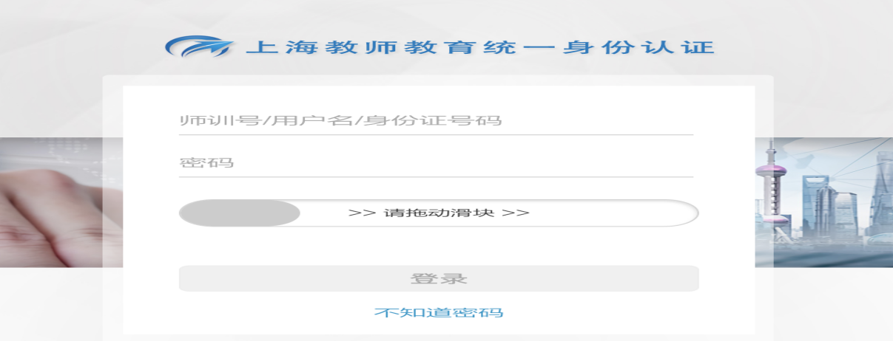
- 进入学习(2021年11月10日-2021年11月28日)
登录后页面跳转至“学习空间”，在“学习中的课程”里找到“上海市幼儿园教师‘三大指南’专题培训课程”，点击“继续学习”进入课程学习。
- 在线学习
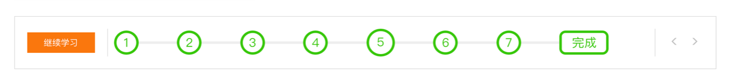
页面顶部显示课程学习进度，只有全部环节变成绿色，才表示课程内容全部学习完成。
点击学习活动中的各章节学习内容，如观看视频、图文、在线作业等环节。
视频学习和文档学习一般会要求一定的学习时长，在线讨论会要求回复次数，在线作业提交成功后需要等待授课教师评分。
请学员注意完成相应学习活动的要求，在达到完成要求后，学习进度中该环节的颜色会从灰色变为绿色，即表示环节学习完成。
参训人员在培训期间如出现账号登陆问题，请咨询上海市教师培训学习平台客服，电话：25653066-1。

